**MENS & NATUUR**

**KEUZEOPDRACHT TECHNISCH ONTWERPEN**

HET ONTWERPEN VAN EEN KLEDINGSTUK VAN OUDE KLEDINGSTUKKEN

# Inhoud

Inhoud 2

Wat is de opdracht? 3

Wat verwacht de opdrachtgever van jullie? 4

De kwaliteitseisen 4

De afspraken 5

Afspraak 1 5

Afspraak 2 5

Afspraak 3 5

De prijsafspraak 5

# http://www.freewebs.com/lorus14u/milieukeur.jpgWat is de opdracht?

Pieter de Hoogh van kindermodezaak Flobberdewotsky is op zoek naar een nieuwe collectie. Een collectie kinderkleding, gemaakt van tweedehands kleding:

second-life-style!

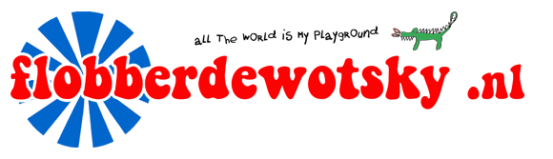

**Jij krijgt met je ontwerpbureau “WECYCLE CLOTHING” deze opdracht: Ontwerp van drie oude kledingstukken een nieuw kledingstuk**

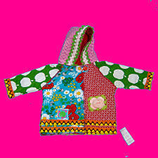

# http://www.nuffic.nl/nederlandse-organisaties/images/bologna/kwaliteitsstempel.jpg/image_carrouselWat verwacht de opdrachtgever van jullie?

## De kwaliteitseisen

**Wat ga je doen?**

Je gaat een nieuw kledingstuk voor een kind ontwerpen. Een jas, broek, jurk, trui, rok,

Neem minimaal drie kledingstukken (of een paar) mee van thuis die je nooit meer draagt (van jezelf, je vader, moeder, oma, …).

Maak schetsen, bedenk en een ontwerp een nieuw kledingstuk dat je kunt maken met de meegebrachte kledingstukken.

De restmaterialen mag je gebruiken voor accessoires.

**Eisen:**

* De kleding kan normaal door een kind gedragen worden.
* De stof van de drie (of meer) kledingstukken is duidelijk herkenbaar in het ontwerp.
* Je presenteert je nieuwe ontwerp in een persbericht, om je ontwerp wereldkundig te maken, met foto, en uit te leggen waarom hergebruik een goede zaak is!

## De afspraken

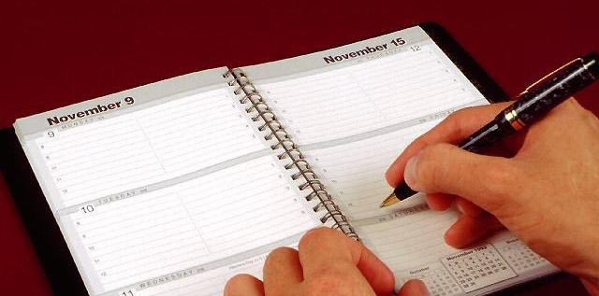

Pieter de Hoogh wil drie afspraken met jullie maken.

### Afspraak 1

Pieter de Hoogh wil dat jullie eerst een gesprek met hem hebben over de kwaliteitseisen.

Tijdens dit gesprek spreken jullie ook af wanneer afspraak 2 en 3 zullen zijn.

### Afspraak 2

Tijdens deze afspraak laten jullie de ontwerptekeningen zien van het nieuwe kledingstuk

Jullie presenteren je ontwerp met modeschetsen die een vooraanzicht en een zij- of achteraanzicht laten zien.

Ook wil hij dan weten of er extra accessoires bij het kledingstuk komen

Jullie laten ook zien hoe jullie ontwerpen voldoen aan de kwaliteitseisen.

### Afspraak 3

Als allerlaatste wil hij een afspraak waarbij jullie het kledingstuk presenteren. Ook het persbericht is dan af

Aan het eind van deze afspraak beslist Pieter de Hoogh of hij het ontwerp van jullie wil kopen.

### De prijsafspraak

Als het kledingstuk aan alle eisen voldoet en jullie je aan de afspraken houden, betaalt Pieter de Hoogh jullie 1000 euro.

Dat is een tien op jullie rapport.

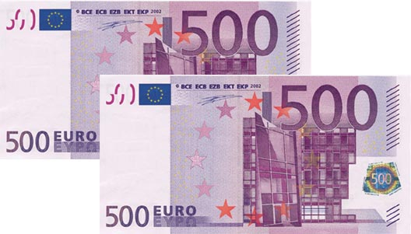Anders gaat de prijs omlaag.